MOVIMENTO “LIBERA L’ITALIA!”
In marcia con PAPPALARDO

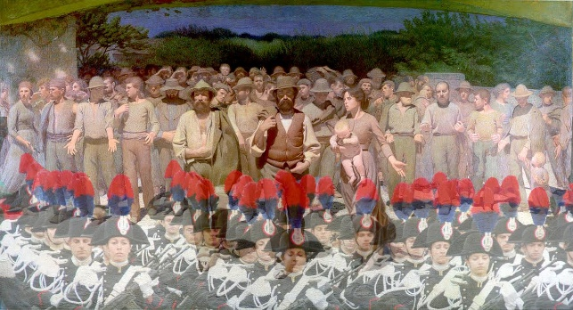

Comunicato stampa

Basta con le minestre riscaldate!
La rivoluzione può essere fatta solo da chi è senza macchia e senza paura!
Lo scrittore Andrea Camilleri ha dichiarato che Renzi e il M5S sono cadaveri.
I Forconi hanno esaurito la loro spinta rivoluzionaria!
Adesso occupiamoci dell’Italia, della nostra Patria.
Agricoltori, operai, pescatori, artigiani, studenti, professionisti, pensionati, insieme alle Donne e agli Uomini delle Forze Armate e di Polizia, hanno costituito il Movimento “Libera l’Italia!”, con il simbolo del Popolo che marcia insieme alle Donne e agli Uomini in divisa, che sono la sua migliore espressione e con la scritta “In marcia con PAPPALARDO”.
Aderite in massa!
Vi invieremo atto costitutivo, statuto, moduli di iscrizione, programma di governo, nella massima trasparenza per mandare a casa con un atto rivoluzionario per l’affermazione della Legalità governanti e parlamentari.

Roma, 25 giugno 2017

Il Presidente Nazionale
Antonio Pappalardo

